Новосибирский чиновник задержан за взятки на 100 млн рублей
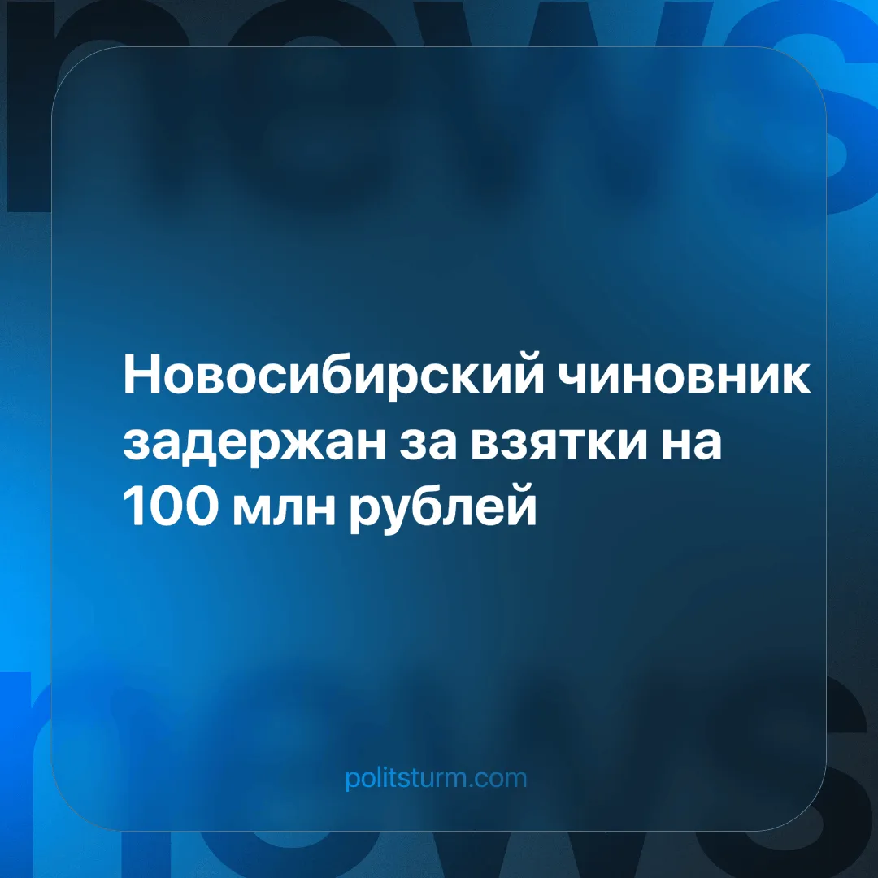

Оригинальная статья
2024-06-22
2 мин. на чтение

Константин Громенко, первый заместитель начальника территориального управления автодорог (ТУАД) Новосибирской области задержан по подозрению в коррупции.
В 2015-2023 гг. чиновник брал взятки от руководителей двух компаний за покровительство бизнеса и всяческое содействие. По версии следствия, взятки были замаскированы под выплаты дивидендов родственникам чиновника, которые фиктивно числились в компании. Общая сумма подношений составила около 100 млн рублей. Один из эпизодов дела связан с получением взятки в виде автомобиля BMW X5. Константину Громенко может грозить до 15 лет лишения свободы.
Сегодня трудно кого-то удивить проворовавшимся чиновником, который использует вверенную ему должность как собственную кормушку. Такой “слуга” не считается с интересами народа, которому должен служить. Это характерная черта “свободного рынка”, где нажива является главнейшим стимулом к действию. Чем больше вожделенная прибыль, тем сильнее цель оправдывает средства для его достижения, даже если для этого нужно пойти на преступление. Коррупция является неотъемлемым симптомом рыночной экономики, ведь в конкуренции все средства хороши, в том числе и покупка покровительства чиновника. Цель оправдывает средства. Разве может быть свободным рынок и честной конкуренция, если тут всё делается ради денег, ради благополучия кучки богачей?
Кто их осудит, если государственные институты власти сформированы в интересах тех же предпринимателей, интересов собственников бизнеса? Поскольку интересы любого дельца заключаются в увеличении своих капиталов, то этот важнейший принцип лежит в основе государственного законодательства. Это справедливо в отношении всех буржуазных государств. И для власти тот прав, у кого больше капитал.
Если уголовное дело и возбуждается следствием, то расхититель бюджета, как правило, получает условный срок или переводится на другую должность с глаз долой. Часто уголовный срок это лишь способ убрать конкурента в бизнесе или по службе, а вовсе не торжество справедливости.
Пока господствует власть богатейших, пока частная собственность охраняется законом и стоит во главе угла государства, никуда не исчезнут коррупция и взяточничество. Только простому трудящемуся народу интересно избавиться от своих ненасытных паразитов, живущих за счет его нелегкого труда. Любой работающий человек знает, как тяжел и горек бывает насущный хлеб. Ему, а не буржуйскому чиновнику требуется честное отношение к труду, избавление от своих эксплуататоров и угнетателей. Поэтому частная собственность должна быть заменена общественной, а рыночная экономика - планово-социалистической.
Тогда не будет возможности ни у одного нечестного на руку корыстного чиновника присваивать ни чужие деньги, ни строить себе дворцы с золотыми унитазами. Да и сами рабочие станут выдвигать из своей среды на руководящие должности тех, кому доверяют. Не будет тогда власти олигархов, покупающих себе губернаторов и президентов, судей и прокуроров. Тогда и простой народ вздохнет полной грудью, а закон, как и власть, сформированные в их интересах, всецело встанут на его сторону, на защиту его интересов.
Источник: Коммерсантъ - «На дороге увидели взятки» от 13 июня 2024 г.

Оригинальная статья

